


2011. 9 第一期 编辑：戴一丹 文字：黄文楹

本月关键词：
- 高二备课组承担市教研活动的任务
- 束娴敏老师应邀参加市高中英语青年教师成长沙龙
- 组内老师勤奋好学，去国际班听课学习，并且与国际班授课教师交流听课的心得体会

用这样的方式庆祝自己的节日
—— 我校束娴敏老师应邀参加市高中英语青年教师成长沙龙

9月9日，第二十七个教师节前夕，全市参加工作三年以内（含三年）的高中英语教师汇聚田家炳中学，用“交流成长”“畅谈理想”的方式庆祝自己的节日。我校束娴敏老师应邀前往做了题为“我的成长三部曲”的讲座，给与会者留下了深刻的印象。
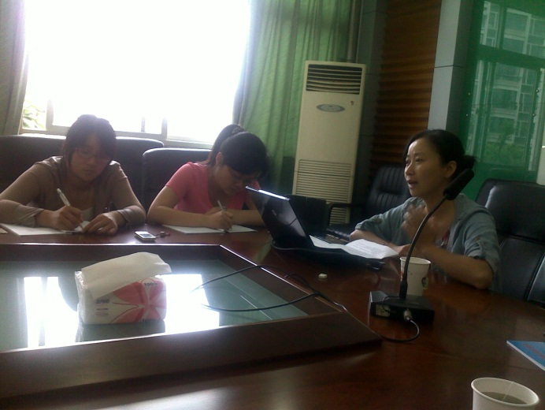
束老师从“提高语言能力”“构建教学方式”“实现全面蜕变”等三个方面介绍了自己的成长过程，既生动真实、又全面详实地给予了青年教师指导和启发。她强调，身为一名年轻的高中英语教师，语言功底无疑是立身之本，需要通过工具书、媒体、出国研修等各种途径有意识地积累、提升听说读写四项基本技能，也是为自己亮出的一张“新时代教师”的名片。此外，通过听评课、培训形式不断探索，虚心学习、勤于反思，研究新课程背景下适合课堂教学的新模式，脚踏实地地走出自己的教学特色之路。束老师还指出，光有语言功底和教学能力还不能胜任当代教师一职，开阔视野、研究心理、参加教科研工作、熟练多媒体等都是摆在青年教师面前的挑战，同时也是为他们搭建的成长平台。
束老师呼吁所有的青年教师要肯动脑、勤学习，把握好机会，潜心研究，在提升自我的过程中体会职业的成就感和幸福感。

好戏连台看我唱

—— 记高二英语备课组主讲的市期初教研活动

新学年伊始，老师们都忙于参加各个年级各个学科的教研活动。市高二年级英语学科教研活动在省常中如期举行，市一中高二年级英语备课组是这次教研活动的主讲，两个小时的教研活动内容丰富，形式多样。王芬老师对如何训练学生的听读能力以及如何利用网络资源拓展教材的内容，训练学生的听读能力做了很好演示；束娴敏老师就教材内容的变化以及内在的结构做了充分的解析；最后于成金老师就如何利用教材内容培养学生的科学精神，责任意识以及人文情怀等方面都做了很好的阐述，三位老师的讲解给与会者留下来很深的印象和深刻思考，得到大家的好评，受到市教研员俞兵老师充分肯定和赞扬。
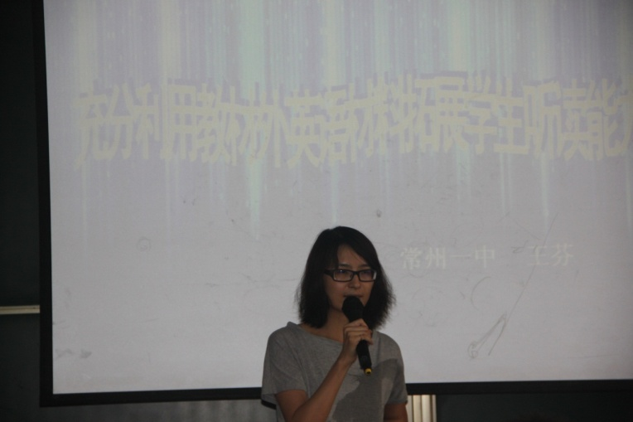
首先由承担教改班教学的王芬老师就“如何充分利用教材外英语资源来拓展听、读能力”谈谈自己的实践和思考。王老师用丰富、有趣、优质的英语原版材料抓住了在座70位老师的眼球和心跳，她从积累、选材、使用、回馈等诸多方面向同行展示了她的智慧和才华。其中有为大家熟知的《疯狂英语》、《21世纪报》等文本资源，也有生动、新鲜、实用的网络音频、视频。诸如TED六分钟演讲视频、各届MTV颁奖典礼的主持词和颁奖词、《OMG美语》等，夺人眼球、发人深省，向听者吹来了清新的时代之风。
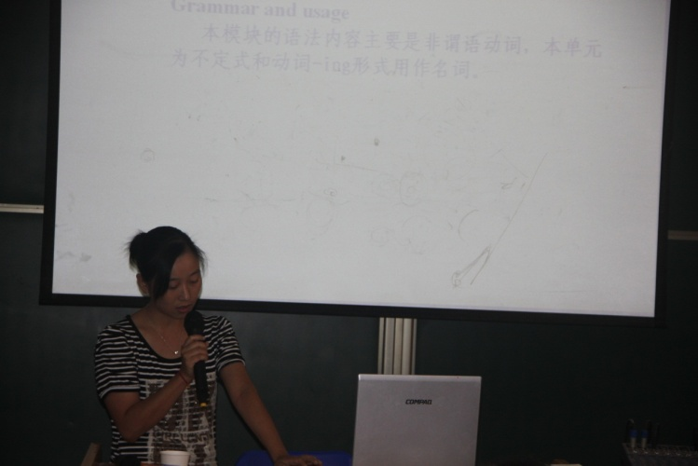
下一个挑起大梁的是初为人母的束娴敏老师。她就时下老师们最最关注的新教材的使用问题作出了剖析和解读。从内容调整、课时安排、七大变化、处理应对四个方面足以见得束老师扎实的基本功、缜密理性的思维、地道简练的表达，连兼职教研员俞兵老师都大赞其真才实学，“没有华丽丽的外表，但是用年轻和虔诚的心对教材的调整、整合、解构和补充阐释得透彻、深刻”。当即邀请她九月赴田家炳中学对青年教师作课程培训。
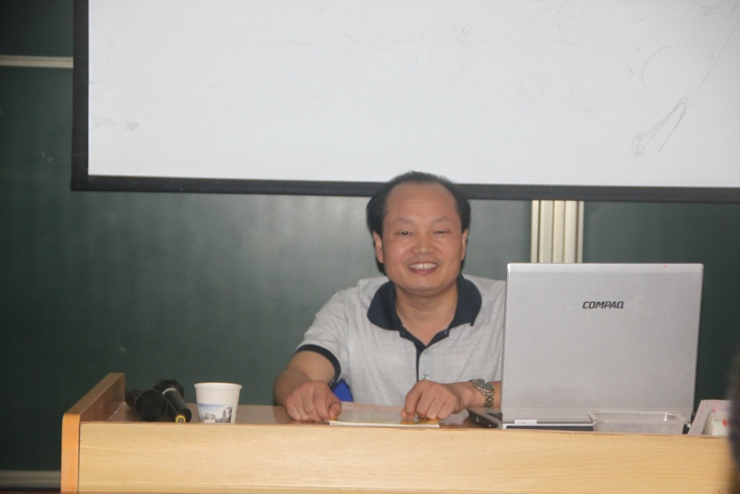
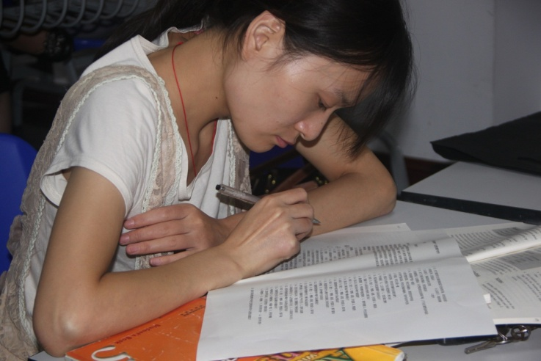
压轴大戏由资深的学者型教师于成金领衔。他对教材的信手拈来、驾驭自如得益于他多年的创新课堂实践和深广教研探究。他以即将开始的第五模块三个单元的处理为例，用触及学生内心的问题（10年后，你希望你的孩子为什么样的人？家乡的经济发展给你带来的困惑是什么？科技对世界只有正面影响吗？）点燃了同行的思绪，既高屋建瓴，又直击细处。最后他希望老师们能培养学生做sensitive敏感、critical辩证、creative有创造力、responsible有担当的人才，这也是一中英语备课组和教研组的育人方针。
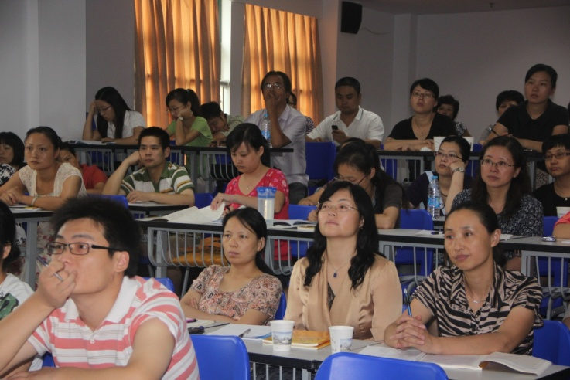
最后，我们为老师们奉上了返场好戏—— 调查问卷。这份调查问卷出自组内成立的“追求深层教学目标，实现优质教学”课题组，就老师们的课堂评价机制做了深入调查，同行们填写得很认真。
兼职教研员俞兵老师对此次教研活动给予了高度评价，也对一中英语备课组和教研组的发展以及教师的成长性表示赞赏，老师们会后则踊跃地与备课组交流沟通，收获颇丰。

